Exercices – Structures Conditionnelles

Exercice 1 – Calcul Valeur Absolue
On demande d'écrire l'algorithme d'un programme qui saisit un réel x, puis calcule sa valeur absolue sans utiliser la fonction abs.

Exercice 2 – Calcul du maximum

Écrire l'algorithme d'un programme qui saisit deux entiers a et b représentant l'hauteur de deux enfants en cm puis affiche l'hauteur du plus grand des deux.
Exemple d'exécution
Hauteur du premier enfant ? 100
Hauteur du second enfant ? 110
L'enfant le plus grand mesure 110 cm

Exercice 3 – Signe d'un nombre
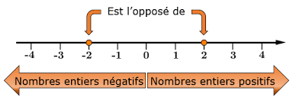
On demande d'écrire l'algorithme d'un programme qui saisit un réel x, puis affiche son signe :
- Si x > 0, Le nombre est positif
- Si x = 0, Le nombre est nul
- Si x < 0, Le nombre est négatif

Exercice 4 - Intersection entre deux cercles
Soient deux cercles du plan C1 et C2 de rayons respectifs r1 et r2, les centres des deux cercles sont à une distance d donnée. Ces deux cercles :
- se coupent en deux points, si r1 + r2 > d
- sont tangentes, si r1 + r2 = d
- ne se coupent pas, si r1 + r2 < d
On demande d'écrire un algorithme qui saisit les données mentionnés puis affiche si les deux cercles se coupent.
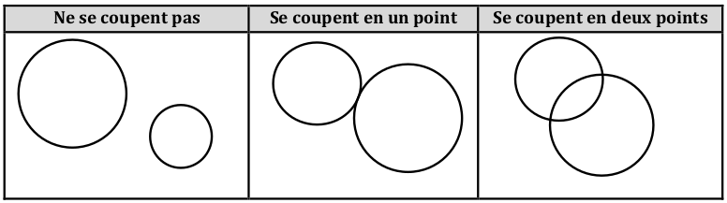

Exercice 5 – Jeu de dé
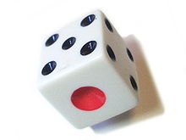
Écrire l'algorithme d'un programme qui simule le lancement d'un dé à six faces. Le joueur gagne s'il obtient un nombre pair (2,4 ou 6).
Exemple d'exécution
Dé = 4
Gagné

Exercice 6 – Frad / Zouaz
Écrire l'algorithme 'un programme qui simule le jeu "Frad-Zouaz". Le joueur choisit entre "Frad" ou "Zouaz", puis saisit un nombre compris entre 0 et 5. L'ordinateur choisit un nombre aléatoire entre 0 et 5.
- Si le nombre obtenu est pair est que le joueur a choisi "Zouaz", il gagne.
- Si le nombre obtenu est impair est que le joueur a choisi "Frad", il gagne.
- Sinon il perd.

Exercice 7 – Jeu Pierre-Feuille-Ciseaux
Écrire l'algorithme d'un programme qui simule le jeu Pierre-Feuille-Ciseaux.
